CAHIER DE CHARGES


Noms & Prénoms

COULIBALY ISMAEL ADAM

Projet

BIGSCREEN SURVEY

Date

25/07/2023


SOMMAIRE

- ANALYSE CLIENT

- CHOIX TECHNOLOGIQUES

1.côté front

2.côté Back

- ADRESSE GITHUB

- DEPLOIEMENT

1.côté front

2.côté Back

- METHODE DE TRAVAIL

- OUTILS UTILISES

- EVALUATION DU TEMPS DE TRAVAIL

8. LISTE FONCTIONNELLE

9. RECETTAGE

10. DIAGRAMME ET WIREFRAMES

- DOCUMENTATION DU CODE SOURCE

1.partie front

2.partie Back

1. ANALYSE CLIENT


Dans ce cahier des charges, je présenterai les spécifications et les exigences pour le développement du projet Bigscreen Survey.

Avec pour objectif de révolutionner l'expérience de divertissement en réalité virtuelle (VR), Bigscreen - mon client - a conçu une application novatrice qui offre aux utilisateurs la possibilité de visionner des films, émissions de télévision et jeux vidéo sur un écran virtuel géant, en solo ou à plusieurs.

Afin d'améliorer leur application, mon client a besoin de collecter les avis de ses utilisateurs via un sondage en ligne et sollicite mon aide pour l'aider à le réaliser.

2. CHOIX TECHNOLOGIQUES

1.côté front
-Langage de programmation: JavaScript

-L'utilisation du Framework js Vue.js pour gérer le côté front beaucoup plus aisément grâce aux fonctionnalités de ce dernier. -L'utilisation du Framework Css Tailwind pour pouvoir utiliser leurs classes directement dans mon code, et pour m'éviter d'écrire trop de css.

-Outils de développement:

Vue Awesome Page pour gérer la pagination

Swiper Vue Js pour gérer les carousels

Daisy Ui et Flowbite pour les composants tailwind.

Vue Router (directement installé avec Vue Js) pour gérer les routes de mon application, au niveau front.

2.côté back

-Langage de programmation: PHP

- L'utilisation du Framework PHP: Laravel pour gérer l'api

- Base de données: MySQL

Outils de développement: Composer, Artisan

  - ADRESSE GITHUB

Voici ci-dessous mes différents liens Github pour ce projet:

-https://github.com/AdamLonewolf/bigscreen_front (Pour le côté Front)

-https://github.com/AdamLonewolf/bigscreen_survey_api (Pour le côté Back)

4. DEPLOIEMENT

1.côté front

-Ouvrir le terminal puis rentrer la commande suivante pour installer node_modules:

npm install

-Puis rentrer la commande suivante pour lancer le serveur de développement:

npm run dev

-Cliquer sur le lien qui apparaît ou copier et coller ce lien sur le navigateur pour déployer la page (ex: http://localhost:5173/).

2.côté back

-Ouvrir le terminal, puis télécharger le dossier vendor en tapant la commande suivante:

composer update

En cas de problème, cette commande est valide:

composer install

Migrer les tables puis les seed en rentrant la commande :

php artisan migrate --seed

-Ouvrir le serveur en tapant la commande :

php artisan serve

-Tester si le serveur est opérationnel en rentrant l'url suivant dans un logiciel permettant de gérer les requêtes (Postman ou Insomnia)

5. METHODE DE TRAVAIL

Concernant ma méthode de travail, j'ai adopté la méthode agile. J'ai travaillé sur mon projet de manière progressive en tenant compte des indications données dans le brief. Voici les étapes qui m'ont permis de réaliser ce travail:

-Recherche de la charte graphique: j'ai défini les couleurs et la typographie qui vont donner une identité visuelle à mon application.

-Structuration des Données : j'ai conçu la structure et l'organisation des données qui seront utilisées dans mon application.

-Création de la Base de Données et de l'API via Laravel : J'ai mis en place la base de données et créé l'API en utilisant le framework Laravel.

-Front-End (Intégration et Responsive) : j'ai travaillé sur la partie front-end de mon application, d'abord en intégrant les éléments visuels et en les reliant aux données de l'API. Ensuite, j'ai rendu mon site web responsive, afin d'assurer une bonne expérience utilisateur.

-En ce qui concerne les commits, je me donne des objectifs progressifs par jour. Une fois atteints, je fais un commit.

En cas de problème ou de bug, je m'occupe du correctif de ce dernier et une fois terminé, je fais un commit.

5. OUTILS UTILISES

Au niveau des outils que j'ai utilisé pour mener à bien ce projet, nous avons:

-DBdesigner, un site internet qui m'a permis de réaliser le schéma de ma base de données

-Postman: Un site qui m'a permis de tester les endpoints de mon api

-Figma: Un logiciel qui m'a permis de réaliser le Wireframe ainsi que de présenter la charte graphique utilisée pour mon site. -Canva: Site qui m'a permis de réaliser mon power point et de "personnaliser" mon cahier de charge

-dafont.io: un site qui m'a permis de télécharger ma typographie.

6.EVALUATION DU TEMPS DE TRAVAIL

Voilà en ce qui concerne l'évaluation de mon temps de travail :

-Structuration de la base de données : 1 jour

-Recherche des élements pour l'aspect de mon application : 1 jour -Recherche des outils à utiliser pour mon code (librairies, sites) : 1 jour

-Recherche d'idées pour le design de la page : 1 jour

-Conception de la maquette : 1 jour

-(Backend) Création des migrations, seeders, relations pour ma base de données: 2 jours

-(Backend) Création des routes pour mon api : 1 jour
-(Backend) Création des fonctions, ressources pour les routes de mon api, et tests: 4 jours

-(Backend) Derniers correctifs et fin du développement de l'api : 2 jours

-(Front) Création des pages, et intégration de l'api dans chacune d'entre elles : 7 jours

-(Front) Responsive, derniers correctifs et fin du développement du front: 1 jour

-Préparation des livrables (cahier de charges, Power Point) : 2

Temps de travail total : 24 jours

7.LISTE FONCTIONNELLE

Comme fonctionnalité nous avons :

-Permettre à l'utilisateur (le sondé) de voir ses réponses via un lien non modifiable

-Permettre à l'administrateur de se connecter pour accéder à son dashboard via une page login

-permettre à l'utilisateur (le sondé) de pouvoir cliquer sur ENTRER pour passer à la question suivante lors du questionnaire
-Permettre à l'utilisateur de pouvoir revenir à la question précédente pour pouvoir modifier sa réponse

-Dans la page des réponses, au niveau du carousel, permettre à l'utilisateur d'utiliser les touches directionnelles pour le faire défiler.

-Dans le dashboard, précisement dans la page contenant la liste des réponses, mettre une pagination pour faciliter l'expérience utilisateur

8.RECETTE
 | Liste des fonctionnalités | Etat
 | Permettre à l'utilisateur (le | Fonctionnel
 | sondé) de voir ses réponses | Fonctionnel
 | via un lien non modifiable
 | Permettre à l'administrateur
 | de se connecter pour accéder | Fonctionnel
 | à son dashboard via une | Fonctionnel
 | page login
 | permettre à l'utilisateur (le
 | sondé) de pouvoir cliquer sur | Fonctionnel
 | ENTRER pour passer à la | Fonctionnel
 | question suivante lors du
 | questionnaire
 | Permettre à l'utilisateur de
 | pouvoir revenir à la question | Limite
 | précédente pour pouvoir | Limite
 | modifier sa réponse
 | Dans la page des réponses,
 | au niveau du carousel,
 | permettre à l'utilisateur | Fonctionnel
 | d'utiliser les touches | Fonctionnel
 | directionnelles pour le faire
 | défiler.
 | Dans le dashboard,
 | précisement dans la page
 | contenant la liste des | Fonctionnel
 | réponses, mettre une | Fonctionnel
 | pagination pour faciliter
 | l'expérience utilisateur

9.DIAGRAMME ET WIREFRAMES

Voici ci-desosus le diagramme de la base de données :
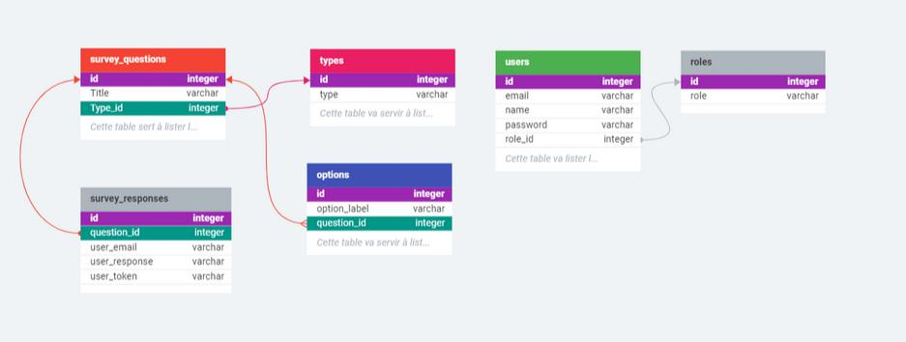

Ensuite, les différents wireframes (par page) :

Page sondage
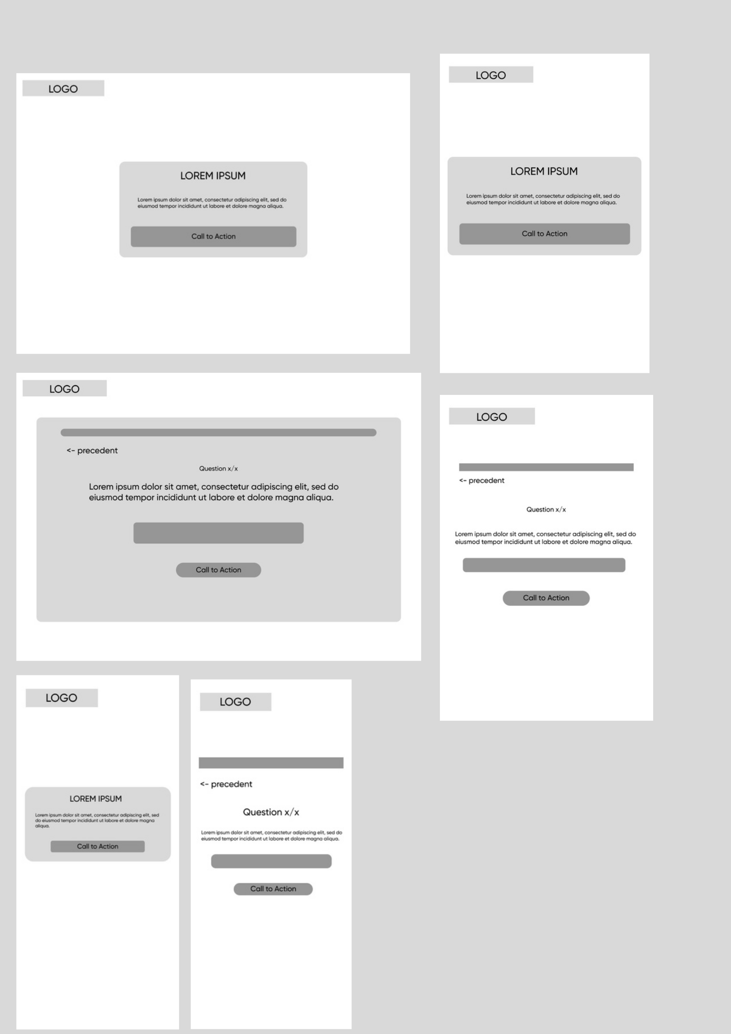
Page réponses
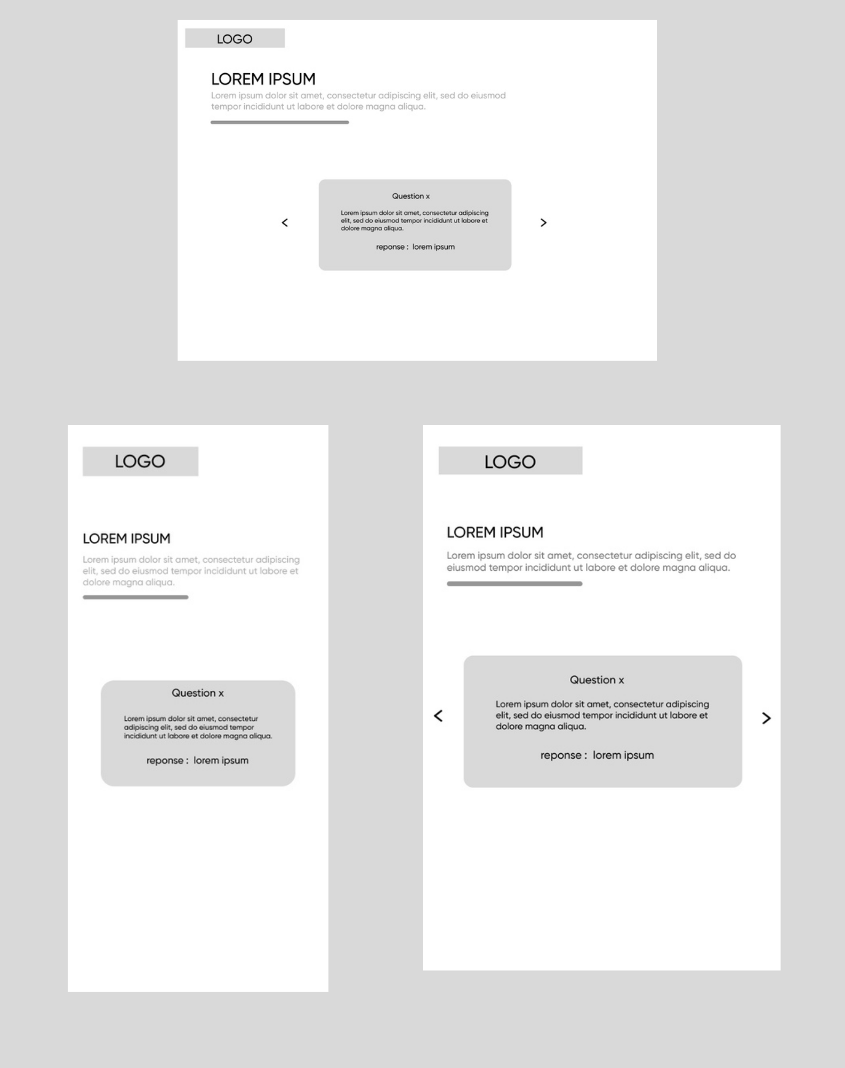
Page connexion (admin)
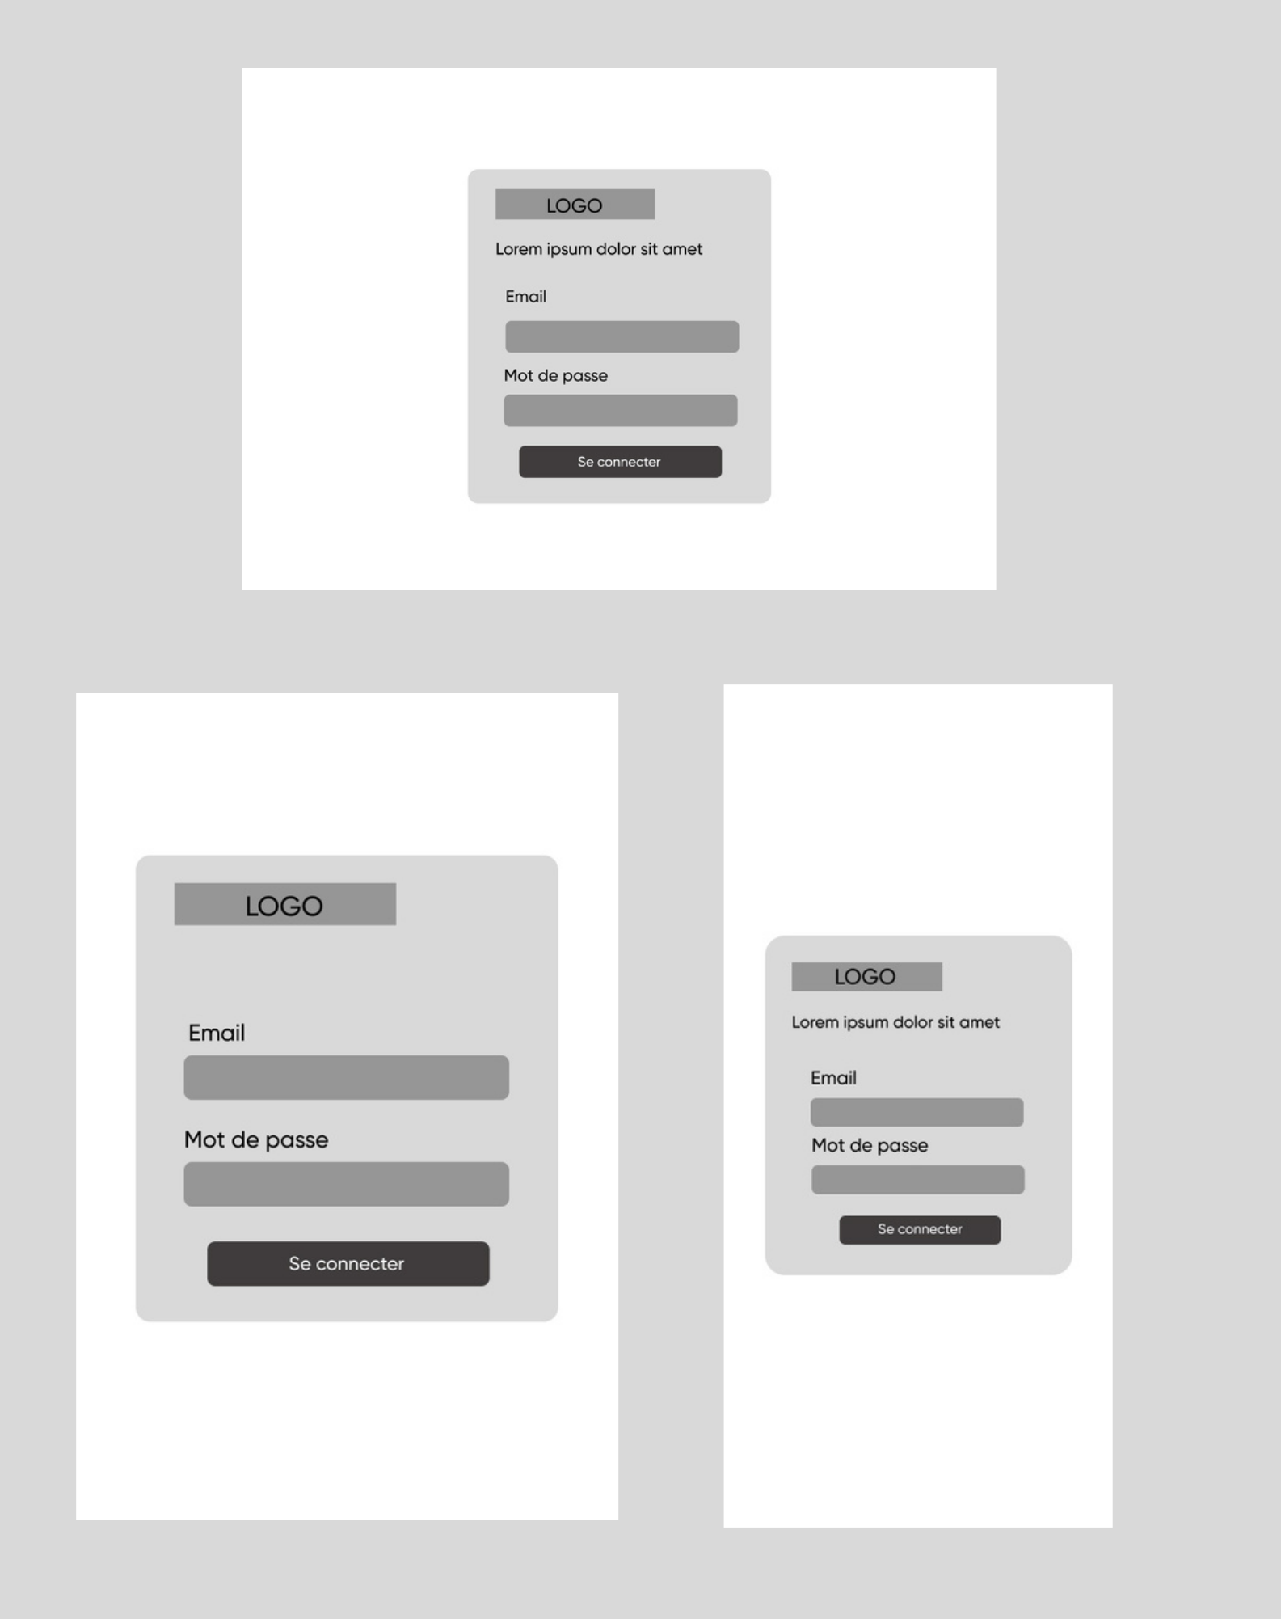
Page Dashboard - Accueil (admin)
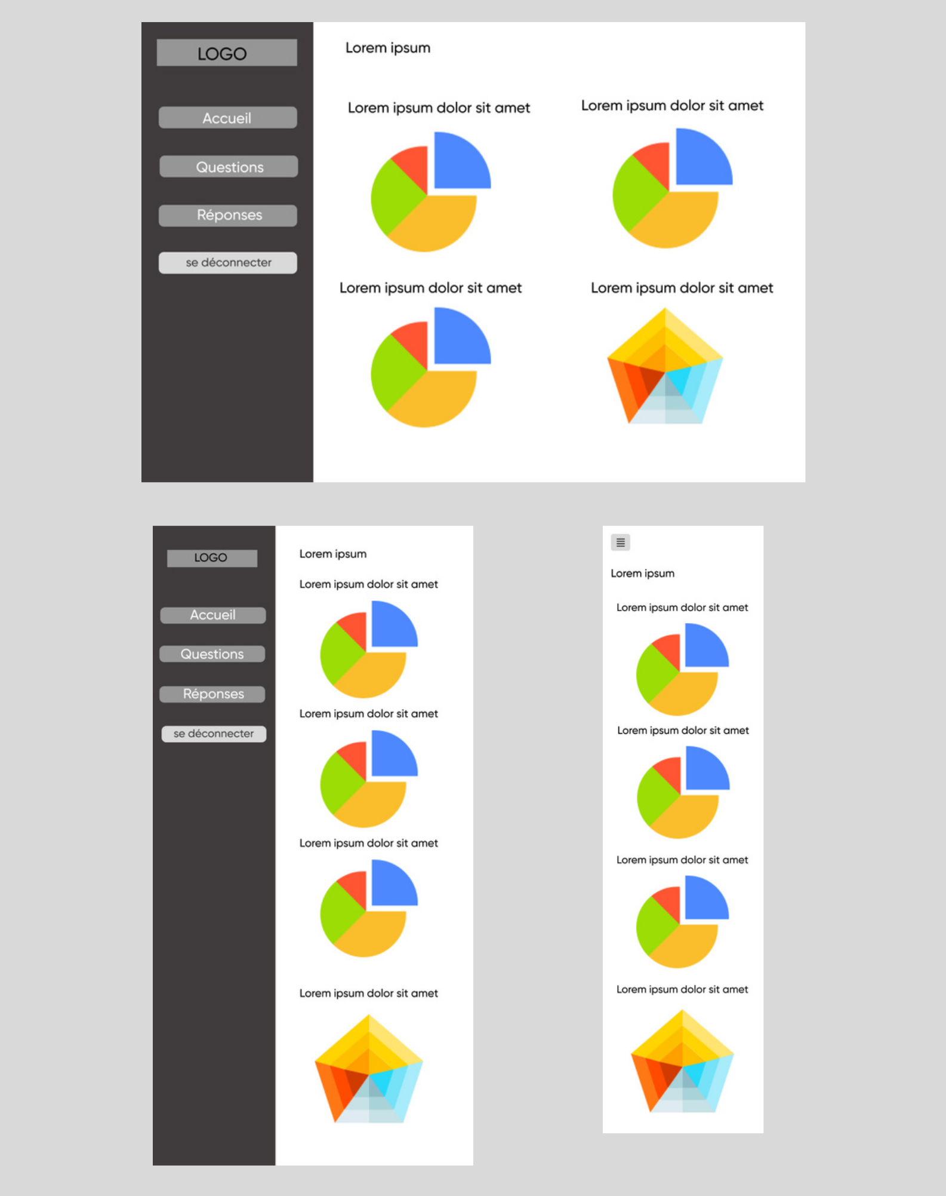
Page Dashboard - Questions (admin)
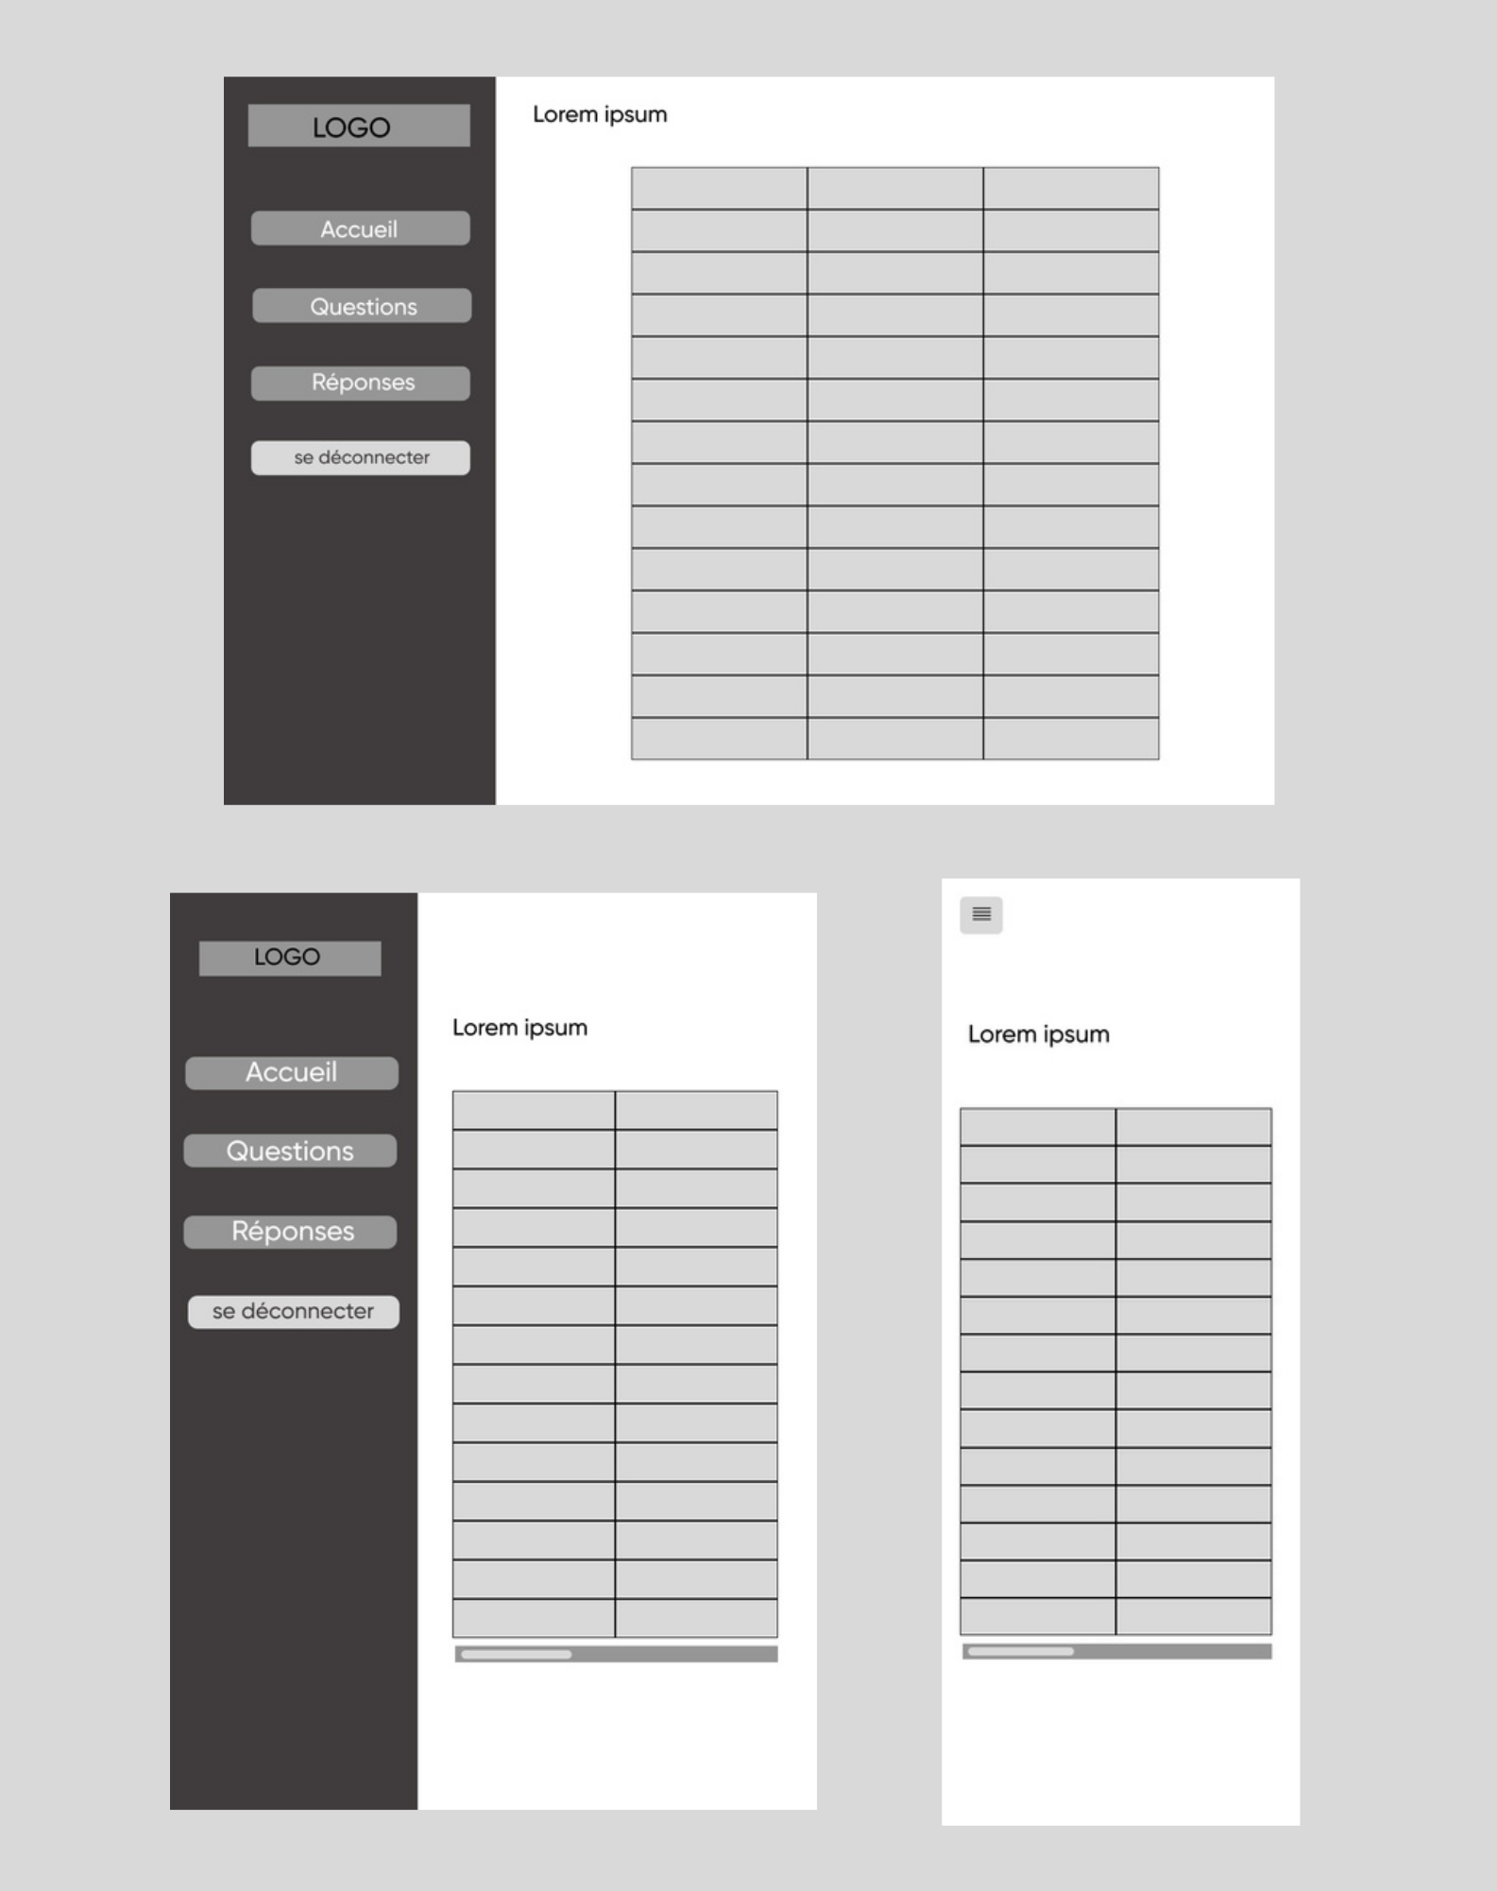
Page Dashboard - réponses (admin)
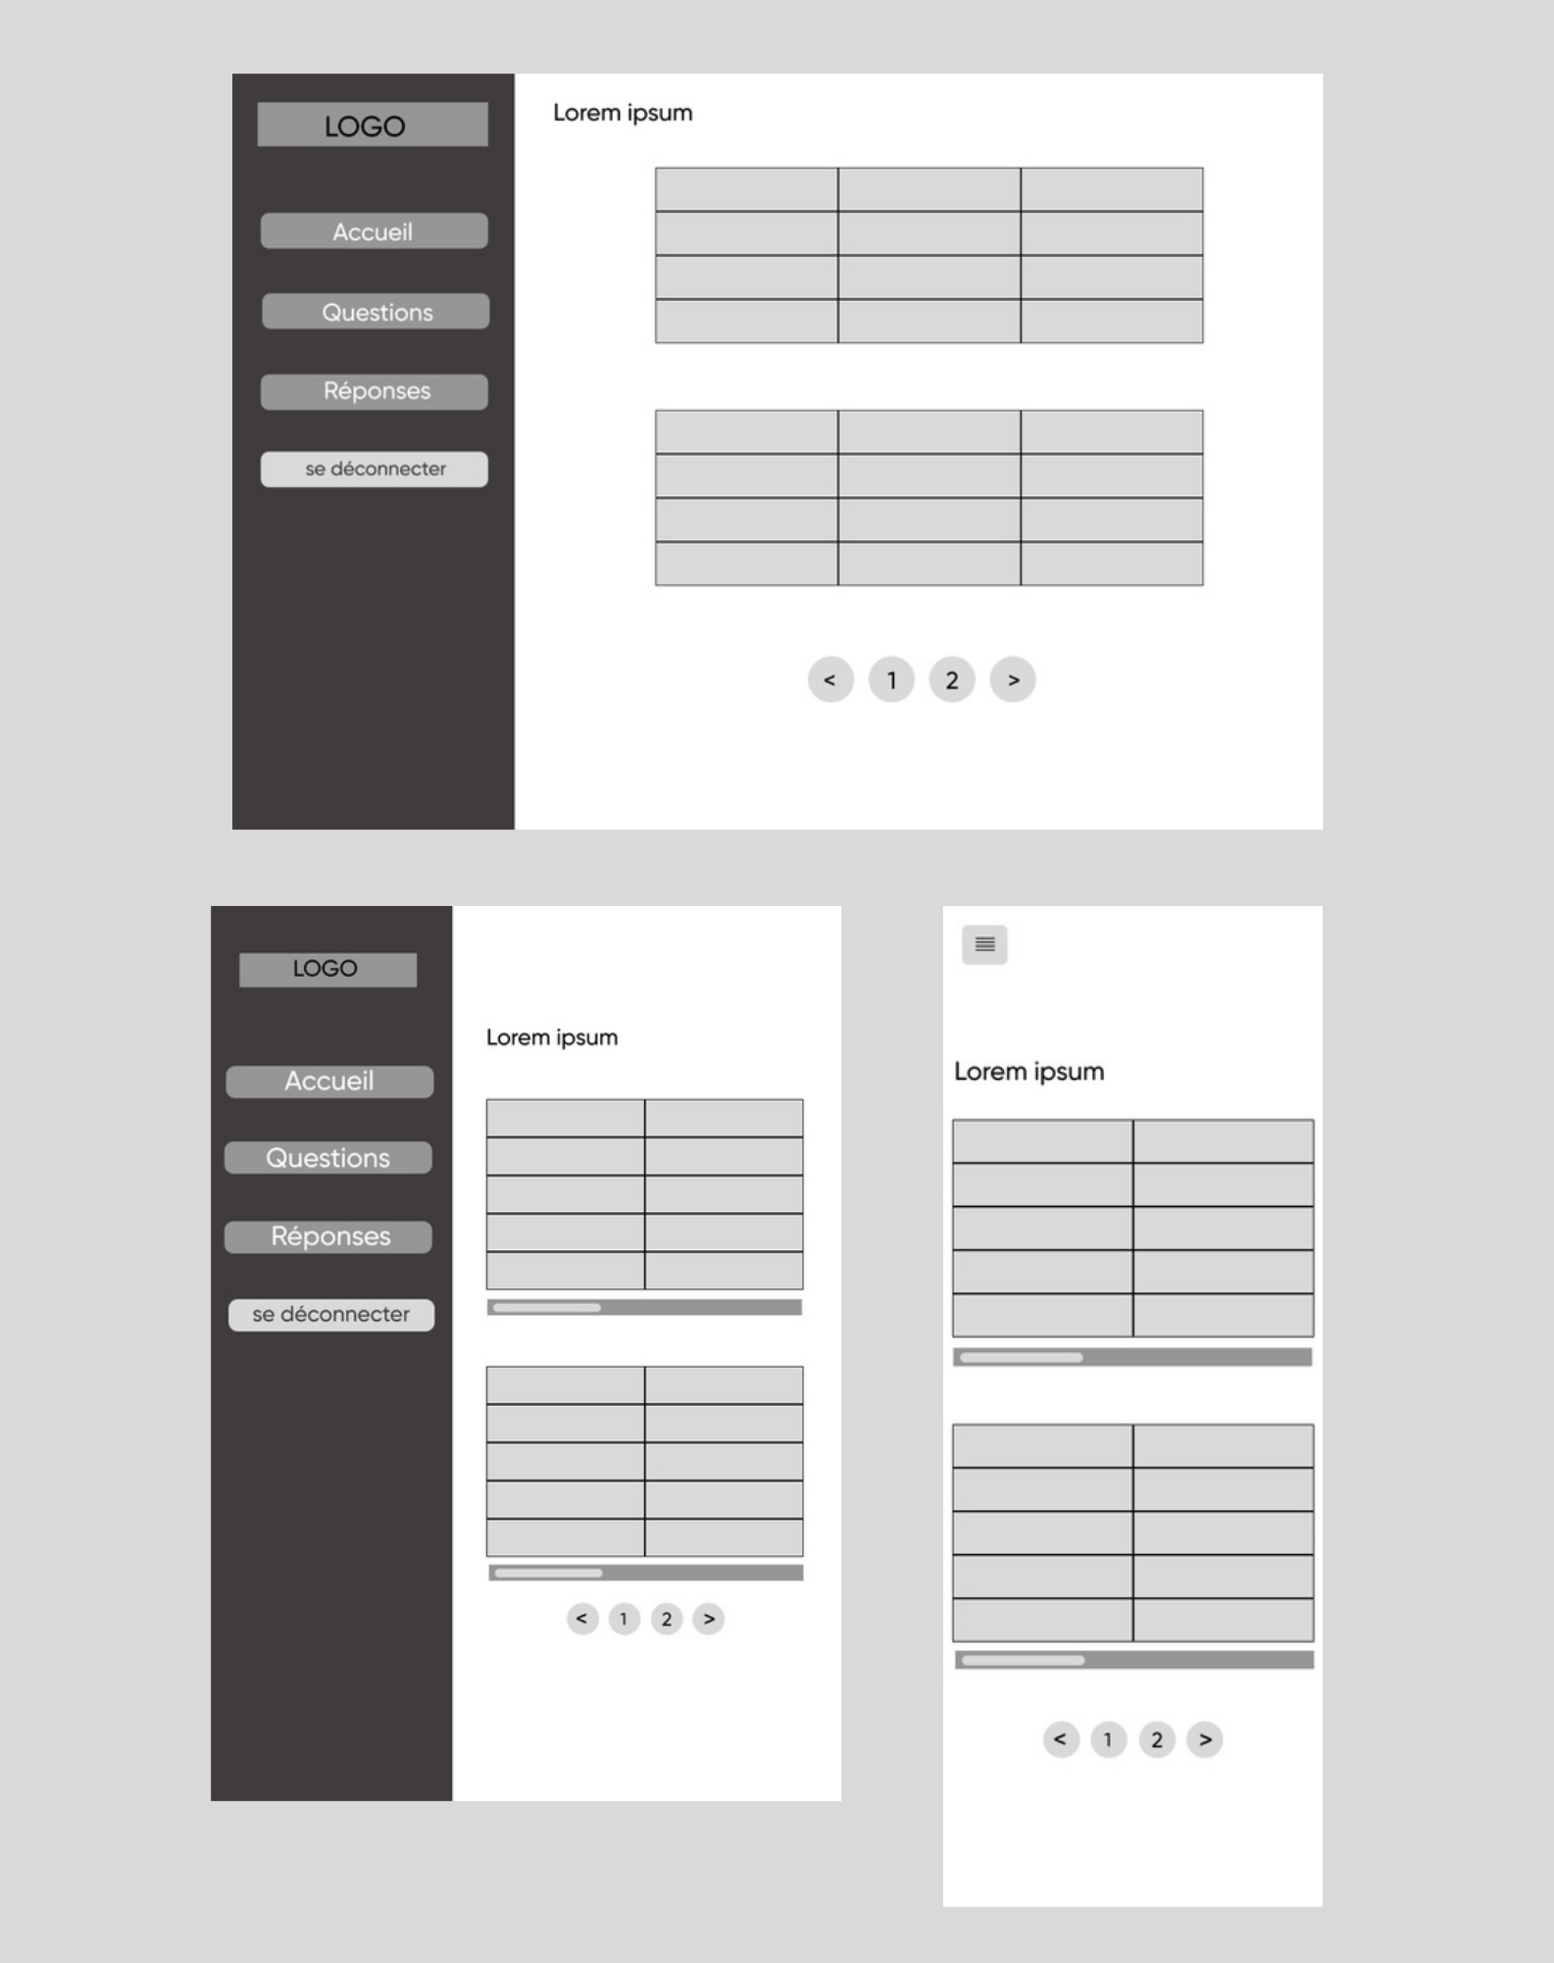
9.DOCUMENTATION DU CODE SOURCE

1.partie front

Page sondages - Survey.vue (page qui affiche le sondage)

displayModal()

Description : Cette fonction est utilisée pour afficher la fenêtre modale (de bienvenue) après un délai de 500 millisecondes (0.5 seconde).

Type : fonction

Paramètres : Aucun

loader()

Description : Cette fonction est utilisée pour afficher et masquer le loader en définissant la variable hideLoader. (cette fonction est définie sur toutes mes pages)

Type : fonction

Paramètres : Aucun
generateToken()

Description : Cette fonction génère le token du sondé en effectuant une requête HTTP vers l'API backend.

Type : fonction asynchrone

Paramètres : Aucun

Page sondages - Questions.vue (Composant qui gère les questions)

getQuestions()

Description : Cette fonction effectue une requête HTTP vers l'API backend pour récupérer la liste des questions.

Type : Fonction asynchrone

Paramètres : Aucun

Retour : Aucun

getCurrentQuestion()

Description : Cette fonction retourne la question actuelle en fonction de l'index.

Type : Fonction

Paramètres : Aucun

Retour : Question actuelle ou affichage du modal de finalisation du sondage
updateSelectedOption(option)

Description : Cette fonction est appelée lorsque l'utilisateur sélectionne une option de réponse.

Type : Fonction

Paramètres : option (la valeur de l'option sélectionnée)

Retour : Aucun

emailValidation()

Description : Cette fonction valide l'adresse e-mail saisie par l'utilisateur pour la première question.

Type : Fonction

Paramètres : Aucun

Retour : Aucun

inputTextVerification()

Description : Cette fonction vérifie les champs de type "B" (texte) pour les questions spécifiques.

Type : Fonction

Paramètres : Aucun

Retour : Aucun

inputNumberVerification()

Description : Cette fonction vérifie les champs de type "C" (nombre) pour les questions spécifiques.

Type : fonction

Paramètres : Aucun

Retour : Aucun

previousQuestion()

Description : Cette fonction permet de revenir à la question précédente en décrémentant l'index.

Type : fonction

Paramètres : Aucun

Retour : Aucun

updateOrSaveResponse(response)

Description : Cette fonction met à jour ou ajoute une réponse dans le tableau des réponses (this.responses) en fonction de l'index de la question.

Type : fonction

Paramètres : response (l'objet réponse à enregistrer)

Retour : Aucun
saveResponses()

Description : Cette fonction sauvegarde les réponses de l'utilisateur jusqu'à la fin du sondage en fonction du type de question et de l'index actuel.

Type : fonction

Paramètres : Aucun

Retour : Aucun

submitResponses()

Description : Cette fonction envoie les réponses de l'utilisateur à

l'API backend pour les enregistrer dans la base de données.

Type : fonction asynchrone

Paramètres : Aucun

Retour : Aucun

progress()

Description : Cette fonction calcule le pourcentage de progression dans le sondage en fonction de l'index de la question actuelle par rapport au nombre total de questions.

Type : fonction

Paramètres : Aucun

Retour : Le pourcentage de progression (un nombre entre 0 et 100).
Page Connexion

Fonction submit()

Description : Cette fonction est utilisée pour soumettre les données du formulaire de connexion.

Type : fonction

Paramètres : Aucun

Retour : Aucun

Page des réponses du sondé

getResponses(token)

Description : Cette fonction est utilisée pour récupérer les réponses données par l'utilisateur.

Type : fonction

Paramètres :

token (type: string) : Le jeton d'identification du sondé.

Retour : Aucun

Page Dashboard -Accueil

getResponseCount()

Description : Cette fonction est utilisée pour récupérer les réponses données par les utilisateurs à différentes questions. graphiques.

Paramètres : Aucun

Type : fonction

Retour : Aucun

chartData(id_canva, labels, dataNumber, colors, type)

Description : Cette fonction est utilisée pour créer et afficher un graphique à l'aide de la bibliothèque Chart.js.

Paramètres :

id_canva (type: string) : L'ID du canvas HTML où le graphique sera affiché.

labels (type: Array) : Les étiquettes des données à afficher sur le graphique.

dataNumber (type: Array) : Les données numériques à afficher sur le graphique.

colors (type: Array) : Les couleurs des éléments du graphique.

type (type: string) : Le type de graphique à créer (pie pour camembert ou radar pour radar).

Type : fonction

Retour : Aucun
firstChart()

Description : Cette fonction contient les données pour créer le premier diagramme de type camembert.

Paramètres : Aucun

Retour : Aucun

NB: les autres fonctions qui suivent sont pareilles que firstchart()

Page Dashboard -Questions

getQuestions()

Description :Cette fonction est utilisée pour récupérer la liste des questions à afficher sur la page.

Paramètres : Aucun

Retour : Aucun

Page Dashboard -Reponses

Fonction getUserResponses()

Description :Cette fonction est utilisée pour récupérer les réponses des utilisateurs à partir de l'API, paginées par la variable page.

Paramètres : Aucun

Retour : Aucun

Watcher page()

Description : Ce watcher est utilisé pour surveiller les

changements de la valeur de l'objet page.

Paramètres : Aucun

Retour : Aucun

2.partie back

Les tables
Table "roles" :

Rôle : Cette table stocke tous les rôles disponibles dans le système.

Champs :

id (type: integer) : Identifiant unique du rôle.

role (type: string) : Nom du rôle (par exemple, "admin", "user", etc.).

Table "users" :

Rôle : Cette table stocke les informations des utilisateurs enregistrés dans le système.

Champs :

id (type: integer) : Identifiant unique de l'utilisateur.

name (type: string, nullable) : Nom de l'utilisateur (peut être vide).

email (type: string, unique) : Adresse e-mail de l'utilisateur (unique).

password (type: string, nullable) : Mot de passe de l'utilisateur (peut être vide).

role_id (type: integer, foreign key) : Identifiant du rôle associé à l'utilisateur (clé étrangère faisant référence à la table "roles").
Table "types" :

Rôle : Cette table stocke les différents types de questions possibles.

Champs :

id (type: integer) : Identifiant unique du type.

type (type: string) : Nom du type de question (par exemple, "A", "B", "C", etc.).

Table "survey_questions" :

Nom : survey_questions

Rôle : Cette table stocke les questions du sondage, avec leurs titres et types associés.

Champs :

id (type: integer) : Identifiant unique de la question.

title (type: string) : Titre de la question.

type_id (type: integer, foreign key) : Identifiant du type associé à la question (clé étrangère faisant référence à la table "types").
Table "survey_responses" :

Rôle : Cette table stocke les réponses soumises par les sondés aux questions du sondage.

Champs :

id (type: integer) : Identifiant unique de la réponse.

question_id (type: integer, foreign key) : Identifiant de la question associée à la réponse (clé étrangère faisant référence à la table "survey_questions").

user_token (type: string) : Jeton d'identification de l'utilisateur.

user_email (type: string) : Adresse e-mail de l'utilisateur.

user_response (type: string) : Réponse de l'utilisateur.

Table "options" :

Rôle : Cette table stocke toutes les propositions de réponse des questions de Type A.

Champs :

id (type: integer) : Identifiant unique de la proposition de réponse.

option_label (type: string) : Libellé de la proposition de réponse. question_id (type: integer, foreign key) : Identifiant de la question associée à la proposition de réponse (clé étrangère faisant référence à la table "survey_questions").
Les controllers

Fonctions de SurveyController (controller pour le sondage)

index()

Rôle : Cette fonction va retourner la liste des questions.

Paramètres : Aucun.

countResponses()

Rôle : Fonction pour compter les réponses des utilisateurs.

Paramètres : Aucun.

getUserResponses($page)

Rôle : Fonction pour récupérer les réponses de tous les utilisateurs en fonction de leur token.

Paramètres : $page (type: number) : Permet de renvoyer la page sur laquelle nous sommes.

getResponse($token)

Rôle : Cette fonction va permettre de récupérer les réponses d'un utilisateur spécifique.

Paramètres :$token (type: string) : Token de l'utilisateur.
Fonctions de AuthController (controller pour le login)

login(Request $request)

Rôle : Cette fonction permet à un utilisateur (l'admin) de se connecter en vérifiant ses informations d'identification (email et mot de passe)

Paramètres : $request (type: Request) : Requête contenant les informations d'identification de l'utilisateur (email et mot de passe).

logout($id)

Rôle : Cette fonction permet de déconnecter un utilisateur (l'admin).

Paramètres : $id (type: integer) : ID de l'utilisateur pour lequel la déconnexion doit être effectuée.

Les ressources
Ressource OptionResource:

Rôle: Transforme le modèle Options et ses données en une représentation JSON.

Ressource QuestionRessource:

Rôle: Transforme le modèle SurveyQuestion et ses données en une représentation JSON.

Ressource ResponseRessource:

Rôle: Transforme le modèle SurveyResponses et ses données en une représentation JSON. Cette ressource gère à la fois les collections de réponses et les réponses individuelles, selon le cas.

Les models (relations entre les tables)
Modèle Options :

Fonction : question()

Rôle : Définit la relation entre la table options et la table

survey_questions (les propositions appartiennent à une question de la table survey_questions).

Modèle User :

Fonction : role()

Rôle : Définit la relation entre la table users et la table roles (un utilisateur a un rôle).

Modèle Type :

Fonction : question_type()

Rôle : Définit la relation entre la table types et la table survey_questions (un type est donné à plusieurs questions).

Fonction : users()

Rôle : Définit la relation entre la table roles et la table users (un rôle est attribué à plusieurs utilisateurs).
Modèle SurveyQuestions :

Fonction : options()

Rôle : Définit la relation entre la table survey_questions et la table options (une question a plusieurs propositions).

Fonction : type()

Rôle : Définit la relation entre la table survey_questions et la table types (chaque question a un type).

Fonction : response()

Rôle : Définit la relation entre la table survey_questions et la table survey_responses (une question a une seule réponse).

Modèle SurveyResponses :

Fonction : question_number()

Rôle : Définit la relation entre la table survey_responses et la table survey_questions (une réponse est liée à une question).

